STM32 V3.4固件库使用实例

- 概述：
刚入手STM32，查了好多资料也看了好多开发板的程序和教程，以自己的思路先上一个工程框架吧，剩下的就是大家想加什么就加什么了，希望对和我一样的STM32初学者有点帮助，如果您是初次使用ARM MDK希望对你也有帮助，本实例是一个“神马”功能都没有的RS422模块。

2建立目录
2.1 新建工程目录：“RS422”，你也可以根据自己的需要命名此顶层目录；
2.2在目录“RS422”下新建 “RVMDK”目录，表示采用ARM MDK开发环境；
2.3在“RVMDK”目录下新建目录“V1”，表示软件版本V1.0，这个好处在于下次将整个目录复制一下改为“V2”，软件版本就是V2.0了。
2.4在“V1”目录下新建 “Libraries”目录；
2.5在“V1” 目录下新建 “Project” 目录。
2.6在“Project”目录下新建“OBJ”、“LIST”、“Pro”3个目录。
2.7在“V1” 目录下新建“USER”目录。
2.8在“USER”目录下新建“INC”、“SRC”2个目录。
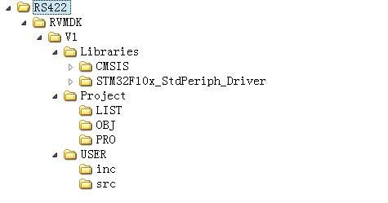
这两个目录来源于第3.1节

图1：目 录 结 构 图
3 拷贝文件 （已经写的很详细了，就不上图了）
3.1 将固件库目录“STM32F10X_StdPeriph_lib_V3.4.0”“Libraries”下的所有目录拷贝到工程目录“RS422” “RVMDK” “V1” “Libraries”目录下。
3.2将固件库目录 “STM32F10X_StdPeriph_lib_V3.4.0” “Project” “STM32F10x_StdPeriph_Examples” “GPIO” “IOToggle”目录下的“stm32f10x_it.c”、“system_stm32f10x.c”拷贝到工程目录“RS422” “RVMDK” “V1” “USER” “SRC”目录下，在此“SRC”目录下新建“main.c”文件，“main.c”先“神马”也不写。
3.3 将固件库目录“STM32F10X_StdPeriph_lib_V3.4.0”“Project” “STM32F10x_StdPeriph_Examples” “GPIO” “IOToggle”目录下的“stm32f10x_conf.h”、“stm32f10x_it.h” 这2个文件拷贝到工程目录 “RS422” “RVMDK” “V1” “USER” “INC”目录下。

4 建立工程：（已经写的很详细了，就不上图了）
4.1我用的是ARM 的MDK4.14开发环境，运行“Keil uVision4” ；
4.2点击主菜单栏 “Project”“New uVision Project”，选择在工程目录的“V1” “Project” “Pro”目录下命名新建工程为“RS422_MODULE.uvproj”（当然也可以命名为你自己需要的工程名）；
4.3接下来出现CPU选择窗口，选择CPU为 “STMicroelectronics” “STM32F103ZE” （这个大家根据自己的需要选择），点击 “OK” 按钮；
4.4接下来出现“Copy STM32 Startup Code to Project Folder and ADD File to Project ?”提示时选择“否”（在后面的步骤中会根据CPU选择启动文件的，这里不用选择），完成工程建立。

5 工程管理
上一节新建的工程还是空空的，这一步要将它实例化。
5.1 在“Project”窗口中用鼠标左键点击“Target 1”，再点击右键弹出菜单选择菜单中的 “Manage Components”子菜单（见图2），出现“Components，Environment and Books”窗口（见图3）。

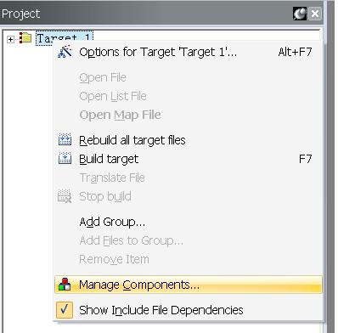

图2
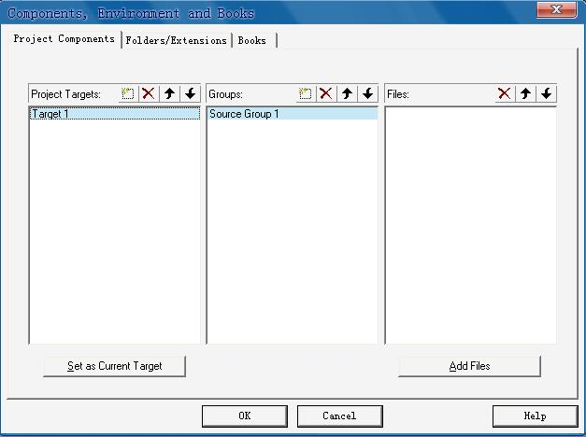

图3
5.2 用鼠标双击“Project Targets”栏中的 “Target 1” 将 “Target 1” 改为 “RS422_MODULE” （见图4），在中间的 “Groups”栏中添加“USER”、“STM32_LIB”、“MDK_STARTUP”、“CMSIS”4个条目（见图5）。
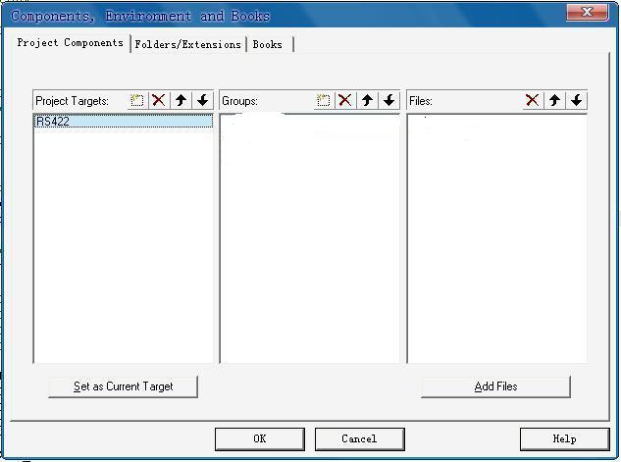

图 4
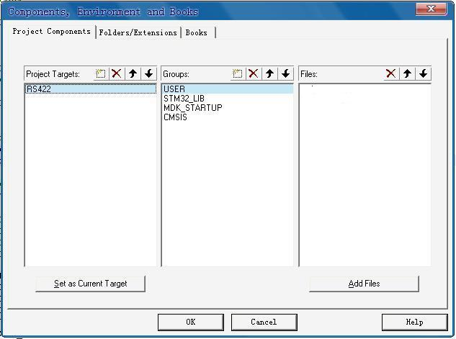

图5
5.3 在“USER”条目的“Files”栏中添加目录“V1” “USER” “SRC”下的“main.c”、“stm3210x_it.c”2个文件，通过窗口的“Add Files”按钮可以添加文件 （见图6）。
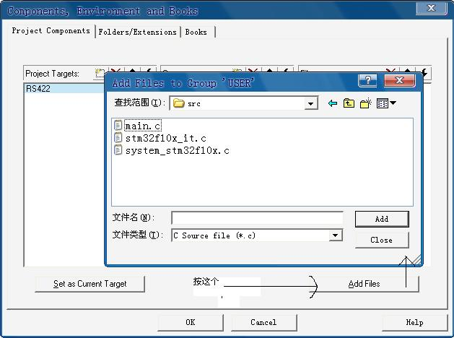

图6

5.4 在 “STM32_LIB” 条目的 “Files” 栏中添加目录“V1” “Libraries” “STM32F10x_StdPeriph_Driver” “SRC”目录下的“stm3210x_misc.c”、“stm3210x_rcc.c”、“stm3210x_gpio.c”、 “stm3210x_usart.c”4个文件（见图7），其中“stm3210x_misc.c”、“stm3210x_rcc.c” 这2个文件是必须的（我自己的理解）。 因为我的程序要用到“GPIO”和“串口”，所以又添加了“stm3210x_gpio.c”、 “stm3210x_usart.c”这2个文件，大家在开发中如果用到STM32 的其他功能，再添加相应的接口库文件就可以了。

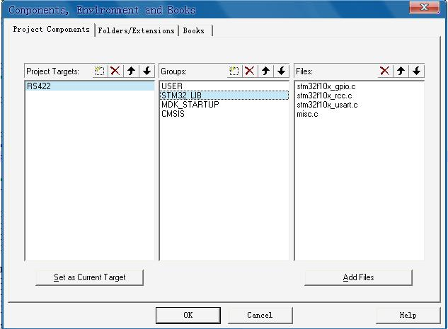

图7
5.5 在“MDK_STARTUP”条目的“Files” 栏中添加目录“V1” “Libraries” “CMSIS” “CM3”“DeviceSupport”“ST”“STM32F10x”“startup”“arm”（我的神啊：ST的目录够深的）下的 “startup_stm3210x_hd.s”这个文件（见图8），因为我选用的CPU是“STM32103ZE” 是高容量FLASH的CPU所以选择这个文件。
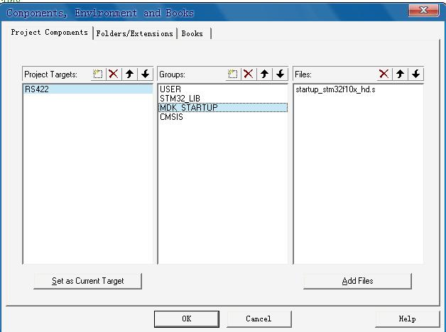

图8
5.6 在 “CMSIS” 条目的 “Files” 栏中添加目录 “V1” “Libraries” “CMSIS” “CM3”“CoreSupport”下的“core_cm3.c”和目录
“V1” “USER” “SRC”下的“system_stm32f10x.c”这2个文件（见图9）。
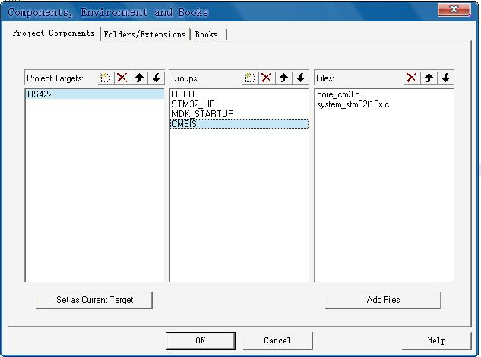

图9
5.7 退出“Keil uVision4”开发环境，将工程目录“RS422”去掉文件夹的只读属性，并“应用到子目录和所有文件”，这是因为STM32固件库下载下来是只读的，无法修改库中的文件。去掉只读属性后再进入“Keil u Vision4”，然后打开工程 “RS422_MODULE.uvproj”。

6 工程设置
6.1在“Project”窗口中用鼠标左键点击最顶层的“RS422”，再点击右键弹出菜单选择菜单中的 “Options for Target ‘RS422’…”子菜单（见图10），出现“Options for Target ‘RS422’”窗口（见图11），可以按图11进行设置。

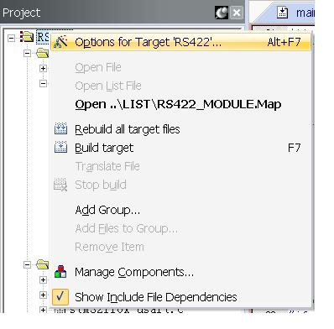

图 10
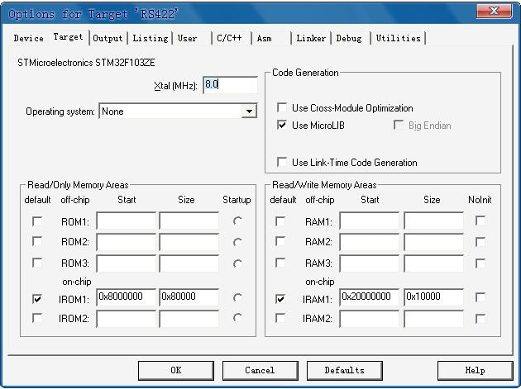

图11
IROM1、IRAM1根据芯片不同而不同，一般KEIL会自动根据芯片填好的
6.2 选择顶层的“Output ”，进入“Output”设置页，点击下面的“Select Folder for Objects…”按钮，选择目录“V1” “Project” “OBJ”为目标文件目录，选中“Create HEX File” （见图12）。
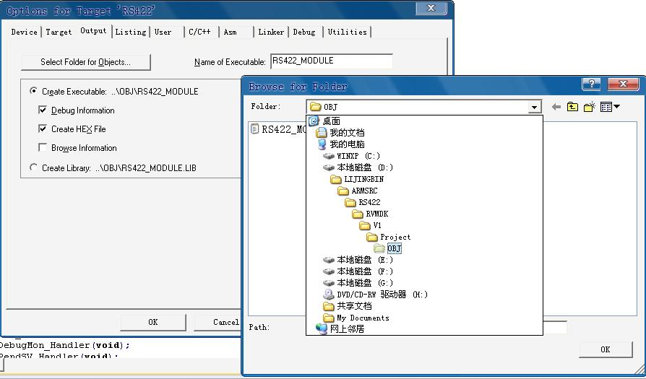
见下面的重点1
件生成目录（见图13），所有的目标文件和烧写到芯片中的文件都在这里。选择“Create HEX File”前面的方框，用来生成目标文件。

这个见重点2

图 12

以下两点很重要:
- 将上图”Name of Executable”后的文本框中的”RS422_MODULE” 更改为”RS422”,否则用JLINK或ULINK仿真时会报错，这是经过1个上午的奋斗才找见的KEIL BUG，我的截图忘了更改了。
- 选中“Browse infomation”前的复选框，我的截图忘了选了，要不会找不见函数或变量的定义的。

6.3 选择顶层的“Listing”页 ，进入“Listing”设置页，点击下面的“Select Folder for Listings…”按钮，选择目录“V1” “Project” “LIST”目录为list文件生成目录（见图13）。
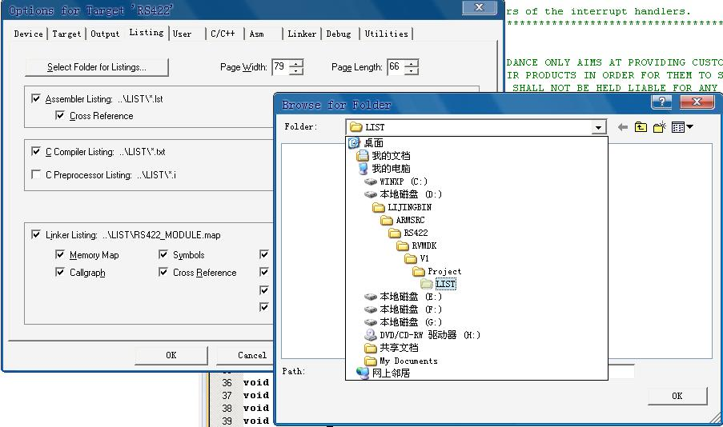

图13

6.4 这是关键的一步，选择顶层的“C/C++”页 ，进入“C/C++”设置页，在“Preprocessor Symbols”的“Define：”文本框中填入“STM32F10X_HD,USE_STDPERIPH_DRIVER”。如果不填编译会报错，大家可以试一下，这是因为在固件库“stm32f10x.h”中有如下的片断（见图14），需要根据你的CPU来去掉相应行的注释，我选的是STM32系列高容量的CPU，所以需要去掉“stm32f10x.h”中第“0054”行“/*define STM32F10X_HD */”这一行的注释符，但是不能换一个CPU就改一次注释吧，老去改文件自己哪天不定就改的迷糊了，幸好编译器提供了这个功能，只要按本步骤的方法加入“STM32F10X_HD”就可以了，省得自己换了CPU 还得把文件找出来更改。加入“USE_STDPERIPH_DRIVER”是同样的道理，这个出现在“stm32f10x.h”的第“8280”行（见图15），但是固件库中并未定义“USE_STDPERIPH_DRIVER” ，所以也需要用这种办法灵活的加入，否则编译时就不会链接“stm32f10x_conf.h”，这个文件可是大有用处，打开看看吧，这里就不描述了。

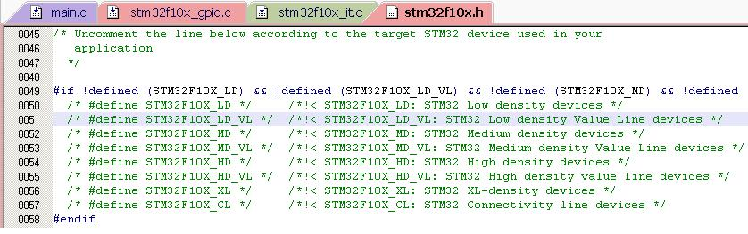

图 14
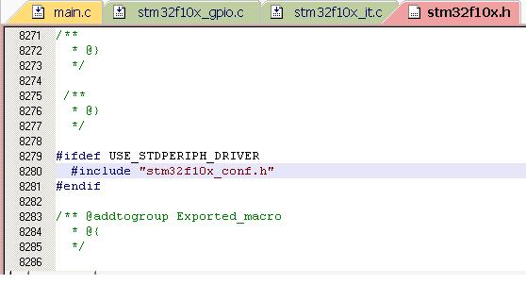

图 15
6.5 引用固件库文件所在的目录也在顶层的“C/C++”页中进行设置，上面写的啰里啰唆的，已经太多了，所以写在这里吧。如果现在编译程序，会报错的，看看出错提示，有一些库文件跑到开发工具Keil的安装目录下链接去了，这是因为没有设置STM32固件库的目录，编译器就默认到“Keil”根目录下的某某目录找去了。我们工程用到的STM32 3.4.0固件库的相关文件在上面第3节中已经直接拷贝到工程里了，这个是因为STM32库升级到3.4已经经历了好多个版本了，而安装完KEIL 后并不是最新的3.4库，不能说哪天系统OVER了，装一次KEIL 就升级一次库吧，干脆就把库文件直接放在工程中，即使将工程拷贝到其他机器上也可以编译，不会因为没有库文件而报错，唉！又啰嗦了这么多。在窗口的“Include Paths”旁边的文本框后有一个按钮，点击调出“Folder Setup”窗口。这里要添加4个目录（见图16），因为这4个目录里都有“.h ”文件：
“ RS422\RVMDK\V1\Libraries\STM32F10x_StdPeriph_Driver\inc” ；
“ RS422\RVMDK\V1\Libraries\CMSIS\CM3\CoreSupport ” ；
“ RS422\RVMDK\V1\Libraries\CMSIS\CM3\DeviceSupport\ST\STM32F10x ” ；
“ RS422\RVMDK\V1\USER\inc ” ；
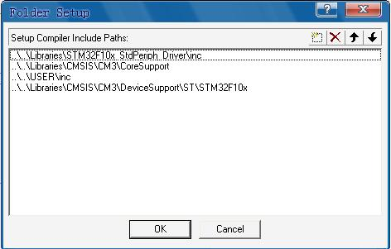

图16

6.6 其他“C/C++”按图17设置默认就可以了。
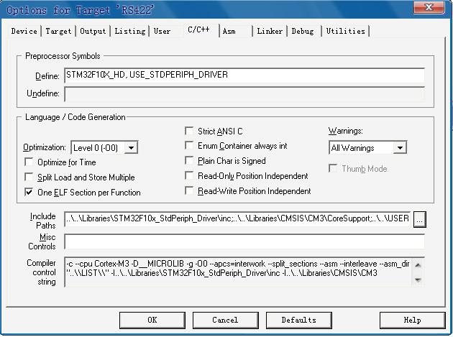

图17
7. main.c文件
因为这是一个没有任何功能的工程框架，所以main.c可以这么写：

#include "stm32f10x.h"
main ()
{
while (1)
{
;
}
}
编译程序，没有警告和错误，框架就算生成了，想添加自己的代码就可以以后添加了，自己的代码放在工程目录“RS422” “RVMDK” “V1” “USER”下的“INC”或“SRC”目录下，“INC”下放你的“.h”文件，“SRC”目录下放你的“.C”文件 。

以上是本人对STM32工程框架的实例实现，如果路过的有更好的，希望可以交流。

